디지털논리회로 창의융합프로젝트 수행평가 보고서 — 예시 보고서(교사 전용)
5단원 (조합 논리 회로 응용) · Tinkercad 시뮬레이터 활용
[교사 전용 — 학생에게 배포하지 마세요] 이 문서는 응용점수 루브릭의 상위 수준(6점)을 보여주기 위한 채점 참고용 모범 예시입니다.
학번 | 10215 | 이름 | 박서준
반 |  | 제출일
대상 단원 | 5단원 (조합 논리 회로 응용)

1. 프로젝트 개요
① 기반이 된 교과서 회로 (해당하는 것에 표시)
☐ 인코더 / 디코더
☑ 멀티플렉서(MUX) / 디멀티플렉서(DEMUX)
☐ 비교기
☐ 코드 변환기 (BCD-3초과, 2진수-그레이 코드)
② 프로젝트 제목
MUX·DEMUX 기반 방송실 신호원-교실 선택 송출 시스템
③ 해결하고자 하는 실생활 문제 상황
학교 방송실에는 교장실 마이크, 방송부 마이크, 외부 입력 등 여러 신호원이 있지만,
한 번에 하나의 신호만 원하는 교실에만 선택적으로 내보내고 싶다.
신호원 선택과 수신 교실 선택을 각각 독립적으로 제어할 수 있는 장치를 설계한다.
④ 교과서 예제와 달라진 점(응용 포인트) 요약
교과서는 MUX·DEMUX 각각의 개별 동작(진리표) 확인에 그치지만,
본 프로젝트는 MUX로 여러 입력 중 하나를 고르고 DEMUX로 여러 출력 중 하나에만 전달하도록
두 회로를 직렬로 연결해 '선택 송신-선택 수신'이 모두 가능한 시스템으로 응용했다.
참고 자료
① 교과서 그대로 설계해도 기본 요건은 충족됩니다. 기준이 되는 회로는 정보ON 학습자료 (디논 05-01~05-04 / 07-01~07-03)를 참고하세요.
② 프로젝트 주제 아이디어 — 그대로 사용해도 되고, 자유롭게 다른 주제를 설계해도 됩니다.
• [인코더/디코더] 우선순위 인코더 기반 주차타워 최저 여유층 안내판
• [MUX/DEMUX] 방송실 신호원-교실 선택 송출 시스템
• [비교기] 계주 기록 비교 승리팀 표시기
• [코드 변환기] 그레이 코드-2진수 변환 회전 다이얼 표시기
③ 문제 정의 예시 (해결책·회로 설계는 제시하지 않습니다 — 스스로 완성하세요)
인코더/디코더
우리 학교 인근 3층 규모 공영 주차타워는 각 층 입구에서만 만차 여부를 확인할 수 있어, 진입로 초입에 있는 운전자는 어느 층에 자리가 있는지 알 수 없다. 여러 층에 동시에 자리가 있을 때는 가장 낮은 층부터 안내하여 운전자의 이동 거리를 줄인다.
MUX/DEMUX
학교 방송실에는 교장실 마이크, 방송부 마이크, 외부 입력 등 여러 신호원이 있지만, 한 번에 하나의 신호만 원하는 교실에만 선택적으로 내보내고 싶다. 신호원 선택과 수신 교실 선택을 각각 독립적으로 제어할 수 있는 장치를 설계한다.
비교기
체육대회 이어달리기에서 두 팀의 기록을 초 단위로 측정한 뒤 수기로 비교해 승리팀을 발표하다 보니 시간이 걸린다. 두 팀의 기록(2자리 숫자)을 스위치로 입력하면 자동으로 더 빠른(작은 값) 팀의 LED가 켜지도록 한다.
코드 변환기
동아리에서 사용하는 회전 센서(로터리 인코더)는 회전 위치를 그레이 코드로 출력하는데, 그레이 코드는 사람이 바로 읽기 어려워 전시 부스에서 관람객이 값을 이해하기 힘들다. 그레이 코드 신호를 2진수로 변환해 숫자로 바로 표시되는 장치를 설계한다.
2. AI 활용 및 검증 과정
이 프로젝트는 AI의 도움을 받아도 됩니다. 다만 발표 중 교사가 회로를 즉석에서 바꿔보라고 요청할 수 있으므로, AI가 준 내용을 얼마나 이해하고 검증했는지를 이 section과 질의응답으로 평가합니다.
① 어떤 AI에게 무엇을 질문했는가
AI에게 '여러 신호원 중 하나를 골라 여러 목적지 중 하나로 보내려면 어떻게 설계해야 하는지' 물어봤다.

② AI 답변 중 틀렸거나 스스로 검증해서 수정한 부분
AI는 MUX 출력을 바로 LED에 연결하라고 했는데, 그러면 모든 교실에 신호가 동시에 전달돼 원하는 동작이 아니라는 걸 시뮬레이션으로 확인하고 DEMUX를 추가로 연결했다.

③ AI 답변을 그대로 쓰지 않고 스스로 판단·추가한 부분
MUX 선택 스위치와 DEMUX 선택 스위치를 분리한 것은 AI 제안이 아니라, '누가 방송하고 누가 듣는지'를 따로 정하고 싶어서 스스로 추가한 설계다.

3. 설계 내용
① 사용한 논리 소자 목록
소자명 | 개수 | 역할
74151 8:1 멀티플렉서 | 1 | 3개 신호원(스위치) 중 선택된 신호 하나를 출력으로 전달
74155 2:4 디멀티플렉서 | 1 | MUX 출력 신호를 선택된 교실 LED 하나에만 전달
입력 신호 스위치 | 3 | 교장실·방송부·외부 입력 신호를 시뮬레이션
선택 스위치 | 4 | 입력 선택 2비트 + 출력(교실) 선택 2비트
교실 표시 LED | 4 | 선택된 교실에만 점등되어 신호 수신을 표시

② 회로도 (Tinkercad 회로 캡처를 붙여넣으세요)
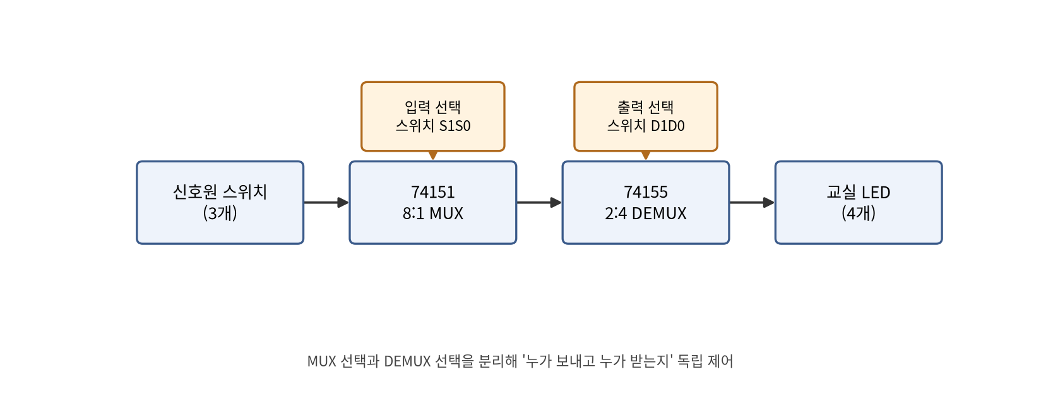
[구조도] 입력 스위치 3개 → 74151 MUX(선택 S1S0) → 74155 DEMUX(선택 D1D0) → 교실 LED 4개 중 1개. MUX 선택과 DEMUX 선택을 별도 스위치로 분리해 '누가 방송하고 누가 듣는지'를 독립적으로 제어함.

③ 동작 설명 (입력에 따른 출력 동작을 순서대로 서술)
1) 방송실 담당자가 입력 선택 스위치로 내보낼 신호원을 고른다.
2) 74151 MUX가 선택된 신호원의 신호만 다음 단으로 전달한다.
3) 출력 선택 스위치로 신호를 받을 교실을 지정한다.
4) 74155 DEMUX가 지정된 교실 LED에만 신호를 전달해 점등시킨다.
4. Tinkercad 시뮬레이션 검증
① Tinkercad 공유(Share) 링크
https://www.tinkercad.com/things/xxxxxxxxxxx
② 진리표 / 동작표 (직접 표를 그리거나 아래 표를 활용)
입력선택(S1S0) | 선택된 신호원 | 출력선택(D1D0) | 점등 교실
00 | 교장실 마이크 | 00 | 1반
00 | 교장실 마이크 | 01 | 2반
01 | 방송부 마이크 | 10 | 3반
10 | 외부 입력 | 11 | 4반

③ 테스트 결과 요약 (정상 동작 여부, 발견한 문제와 해결 과정)
모든 입력·출력 선택 조합에서 지정한 교실 LED만 정상 점등됨을 확인했다.
처음에는 선택하지 않은 교실에도 신호가 약하게 새는 문제가 있었는데,
DEMUX의 미선택 출력이 실제로 LOW로 고정되도록 결선을 다시 확인해 해결했다.
5. 발표 준비 (1인당 발표 7분 + 질의응답 3분)
☑ 문제 상황 소개
☑ 회로 설계 설명 (선택한 소자와 이유)
☑ Tinkercad 시뮬레이션 시연 / 결과 제시
☑ 교과서 예제 대비 응용 포인트 강조
☑ AI 활용 및 검증 과정 설명
☑ 마무리 및 소감
※ 질의응답 3분 중에는 교사가 회로를 즉석에서 바꿔보라고 요청할 수 있습니다.
6. 평가 기준 (자기 점검용 — 발표 후 교사가 최종 확정)
가. 응용점수 루브릭 (항목당 0/2/4/6점, 5개 항목 합산 최대 30점)
평가 항목 | 0점 | 2점 | 4점 | 6점
문제 정의의 구체성 | ☐ 0점: 문제 상황이 없거나 매우 막연함 (예: "논리 회로를 활용해 본다" 수준) | ☐ 2점: 문제 상황은 있으나 대상이나 조건이 불명확함 | ☐ 4점: 문제 상황에 대상과 조건 중 일부가 구체적으로 제시됨 | ☑ 6점: 문제 상황에 대상·조건·목적이 모두 구체적으로 제시됨
회로 확장·복합화 | ☐ 0점: 교과서 회로를 그대로 재현 | ☐ 2점: 입출력 개수 등 일부 수치만 변경 | ☐ 4점: 교과서 소자 2개 이상을 조합해 새로운 기능 구성 | ☑ 6점: 교과서 소자를 응용하여 교과서에 없는 새로운 회로 구조로 완성함
동작 구현·검증 완성도 | ☐ 0점: 시뮬레이션 미완성 또는 미동작 | ☐ 2점: 일부 입력에서만 정상 동작 | ☐ 4점: 전체 입력에서 정상 동작하나 검증 기록 미흡 | ☑ 6점: 전체 동작을 진리표/타이밍도로 검증하고 기록함
설계 근거의 논리성 | ☐ 0점: 소자 선택 이유를 설명하지 못함(AI 제안을 그대로 옮겨 말하는 수준 포함) | ☐ 2점: "AI가 그렇게 하라고 해서" 수준의 설명, 원리 설명 없음 | ☐ 4점: 소자 특성과 연결지어 설명하나, AI 제안을 검증 없이 수용한 부분이 남아있음 | ☑ 6점: 동작 원리에 근거해 논리적으로 설명하며, AI 제안 중 스스로 확인·수정한 부분을 구체적으로 제시함
질의응답 대응력(즉석 변형 질문) | ☐ 0점: 교사의 즉석 변형 질문(예: 입력이 하나 늘어나면?)에 답하지 못함 | ☐ 2점: 즉석 질문의 의도와 다른 답변을 하거나 암기한 내용만 반복함 | ☐ 4점: 즉석 질문에 원리로 접근하나 정확성이 다소 부족함 | ☑ 6점: 즉석 질문에 원리에 근거해 정확히 답하고, 회로를 어떻게 바꿔야 하는지까지 설명함

나. 최저 점수 보장 (9점)
위 응용점수 합계가 9점 미만이더라도, 보고서를 제출하고 발표에 참여했다면 최저 9점을 보장합니다. (예: 응용점수 합계가 0~8점이면 9점으로 보정)
다. 점수 집계 (교사 작성란)
응용점수 합계 ( / 30) | 총점 (9~30점, 9점 미만 시 9점 보정) | 교사 확인
30 | 30

※ 체크리스트는 학생 자기 점검용이며, 최종 점수는 발표 후 교사가 확정합니다.

